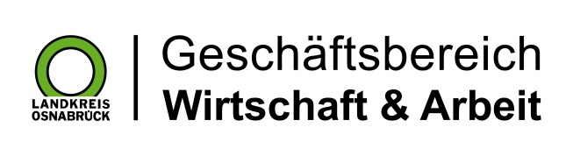

Landkreis Osnabrück · Postfach 25 09 · 49015 Osnabrück | Der Landrat

Datum: 14.11.2019
Zimmer-Nr.: 4201
Auskunft erteilt: Herr Wiebrock

Durchwahl: 0541 501 4201
Mobil:
Fax: (0541) 501- 0541 501 64201

E-Mail: wiebrock@wigos.de

Pressemitteilung

Weiterer Baustein der WIGOS-Fachkräfteinitiative
„Da staunst’e“ wirbt auf Hochschulmesse für Karriere-Tour
„Tausende Jobs – und einer für Dich“ mit diesem Slogan wirbt die Wirtschaftsförderung des Landkreises Osnabrück, WIGOS, seit Ende September um Fachkräfte für die regionalen Unternehmen. Dies jetzt auch auf der Absolventenmesse der Hochschule Osnabrück „Chance“.
Osnabrück. Dabei steht die Bewerbung der so genannten „Career-Tour“ im Mittelpunkt. „Bei der Absolventenmesse bieten wir Studierenden eine Bustour zu unterschiedlichen Unternehmen im Landkreis Osnabrück an“, erläutert Sandra Schürmann, Leiterin des Fachkräftebüros des Landkreises Osnabrück. Dabei haben die Studierenden dann die Möglichkeit, die Unternehmen im Rahmen einer Betriebsbesichtigung kennenzulernen und anschließend erste formlose Gespräche mit den Personalverantwortlichen zu führen.
„Wir haben in der Region viele Top-Arbeitgeber, die auch Studienabsolventen viele Perspektiven bieten“, so Schürmann. Aufgabe der WIGOS sei bei dem Projekt, die Augen der Studierenden in Osnabrück noch stärker für die mittelständischen Unternehmen zu öffnen und zu zeigen, dass es sich lohnen kann, auch nach dem Studium in der Region zu bleiben.

Die Absolventenmesse „Chance“ biete hierfür beste Voraussetzungen. Das haben neben den zahlreichen ausstellenden Unternehmen aus der Region auch Firmen aus ganz Deutschland erkannt und werben auf der Messe um die Nachwuchskräfte. „Wir stehen in einem harten Wettbewerb um die besten Köpfe“, zeigt sich die Leiterin des Fachkräftebüros überzeugt. Die Unternehmen vor Ort hätten jedoch den entscheidenden Vorteil, dass viele Absolventen durch ihre Studienzeit das Osnabrücker Land und seine Vorzüge zu schätzen gelernt hätten. „Viele wollen gerne hier bleiben, wenn sich die Möglichkeit ergibt“, das habe sich in den zahlreichen Gesprächen mit den Studierenden immer wieder gezeigt.
Aber auch den Jobsuchenden aus anderen Regionen will der Landkreis mit der „Da staunst’e“-Initiative das Osnabrücker Land „schmackhaft“ machen: So wird beispielsweise bereits Anfang Dezember auf der Jobmesse in Bremen für die hervorragenden Jobperspektiven im Osnabrücker Land geworben. Nähere Informationen hierzu unter www.da-staunste.de.
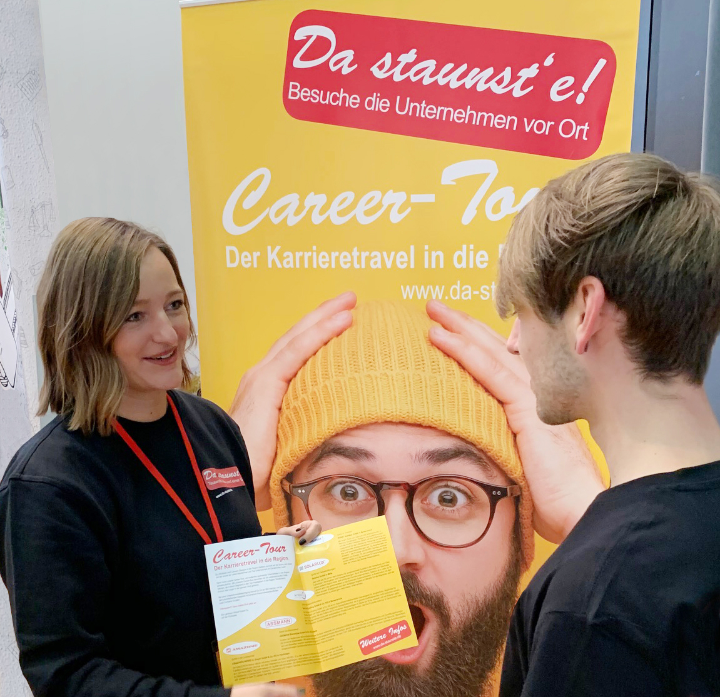
Bildunterschrift: Plakativ wirbt das Fachkräftebüro des Landkreises Osnabrück für die „Career-Tour“ (Foto: WIGOS, Axel Kolhosser)

